муниципальное бюджетное общеобразовательное учреждение города Ульяновска "Средняя школа № 61"

номинация ИТ-марафона: «ИТ-администратор»

Проект

“Электронный сбор и формирование листов оценивания педагогического состава”.

Автор: Жирнов Александр Викторович

Должность: Заместитель директора по ИКТ

Телефон: +79272701070

Ульяновск, 2021 год.

У администрации каждой образовательной организации существует премиальный фонд, который распределяется между всеми педагогами. Чтобы никому не было обидно, что кому-то начислили бОльшую или меньшую премию в организациях используются листы оценивания. Данные листы педагоги заполняют 2 раза в год (перед началом учебного года и в середине учебного года).
Сам лист оценивания разрабатывает администрация школы. В лист заносятся критерии, по которым будет видно - насколько продуктивно выполняют свои должностные обязанности педагоги. Количество критериев может доходить от 40 до 80 позиций и у каждой свой максимальный балл.
Каждый педагог заполняет лист оценивания, самостоятельно подсчитывает указанное им количество баллов и сдаёт администрации. Представители администрации по своему направлению проверяют указанные педагогами баллы и либо подтверждают их, либо снижают – для этого в листе оценивания рядом с колонкой, в которой указывают баллы педагоги, предусмотрена колонка для выставления баллов администрацией.
После проверки представителями администрации всех листов оценивания необходимо просчитать количество баллов, которые утвердила администрация. Далее данные листы оценивания передаются в бухгалтерию, которая и делит премиальный фонд пропорционально набранным педагогами баллам.
В описанной схеме есть работы, которые можно автоматизировать. В первую очередь – это подсчёт количества баллов. Наверное, это самая рутинная работа, как для учителя, так и для администрации. Чтобы автоматизировать подсчёт баллов – нужно, чтобы лист оценивания заполнялся в электронном виде.
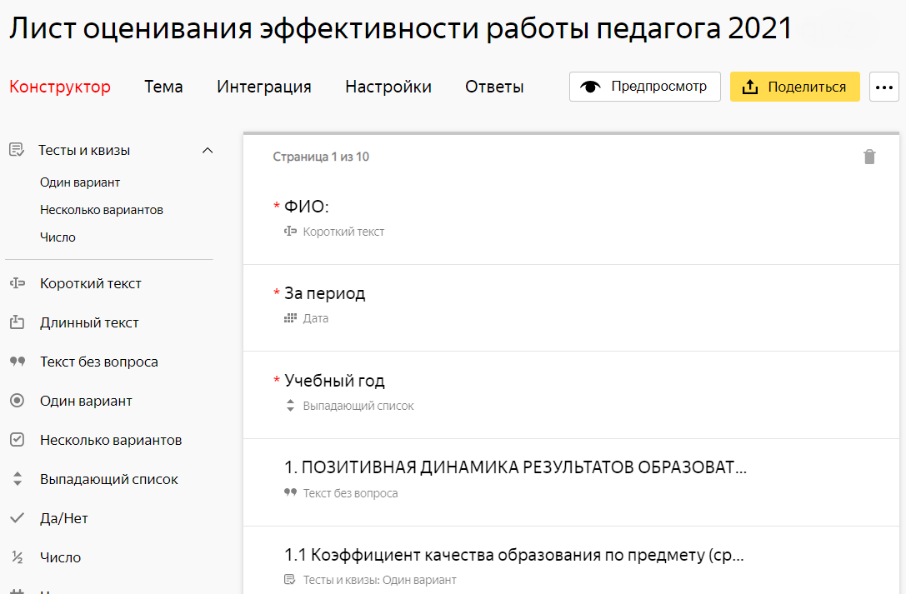

Для сбора информации по баллам, которые выставляет себе преподаватель, выбрана система Яндекс.Формы. Механизм Яндекс.Форм предполагает выгрузку данных в виде электронной таблицы Microsoft Excel. Преподаватель, заполняя электронный лист оценивания, по окончании видит, какой суммарный балл он сам себе выставил.

Полученные от преподавателей данные из Яндекс.Форм выгружаются в табличном виде, где каждому преподавателю соответствует одна строчка в которой прописаны выставленные им баллы. Администрации неудобно будет работать с таким представлением данных. Поэтому таблицу нужно транспонировать – т.е. то, что было в колонках – станет строками, а то, что было в строках – станет колонками. Таким образом, в новой таблице в строках будут критерии оценивания, а в колонках баллы педагогов. Яндекс.Форма электронного листа оценивания составлена так, что в полученной таблице под каждой ячейкой с баллом педагога располагается ячейка для выставления балла администрации. Дополнительно нужно закрепить области – зафиксировать колонку с критериями и верхнюю строку с именами педагогов. Получиться, что в скроллируемой области будут баллы педагога и ячейки для выставления баллов администрацией. Нужно выделить все эти ячейки и в выпадающем меню выбрать преобразование содержимого ячеек в числа, так как в выгруженной таблице числа записаны как текст. Это необходимо, чтобы формула смогла подсчитать записанные баллы. В таблице нужно прописать формулу подсчёта баллов по ячейкам, в которых записаны баллы, выставленные педагогом. Так как ячейки, в которых администрация проставляет баллы находятся под ячейками с баллами педагога, то ячейку с формулой подсчёта баллов, которые выставил себе педагог, можно скопировать строкой ниже - получится готовая формула подсчёта баллов, которые выставляет администрация. Далее эти две ячейки с формулами нужно скопировать в столбцы справа – на всех педагогов в таблице.
Таблица готова и с ней уже можно работать. Но, как правило, листы оценивания проверяет не один представитель администрации. Поэтому таблицу нужно разместить в облачном сервисе Google Таблицы и предоставить доступ на редактирование всем представителям администрации, которые будут выверять баллы. Таким образом, будет реализована совместная работа с листами оценивания, что сократит время их обработки администрацией.
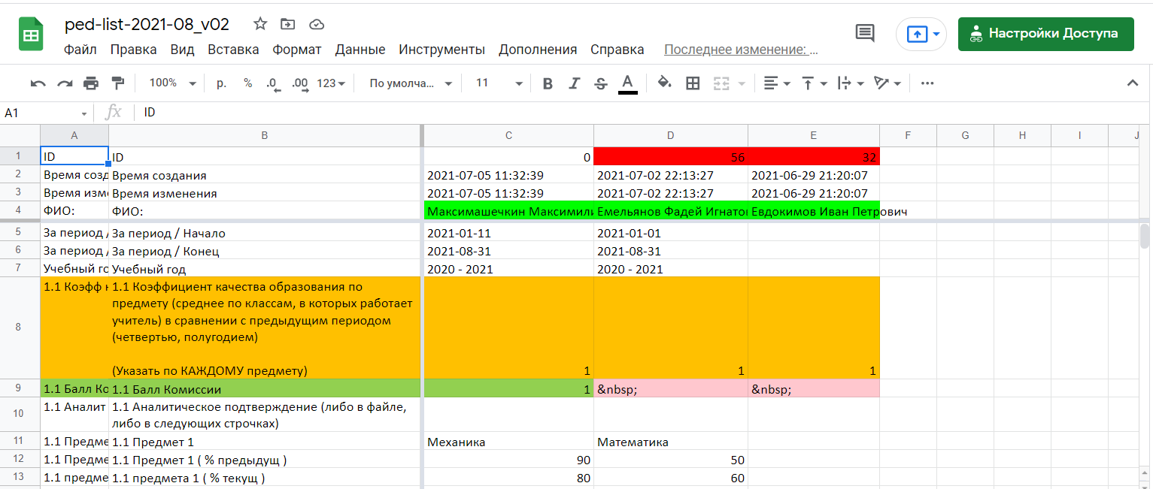

Далее, для бухгалтерии необходимы распечатанные листы оценивания. Для этого нужно скачать заполненную таблицу из Google Таблиц и снова транспонировать данные в таблице. Таблица в таком виде необходима для настройки слияния с шаблоном листа оценивания в формате Word.
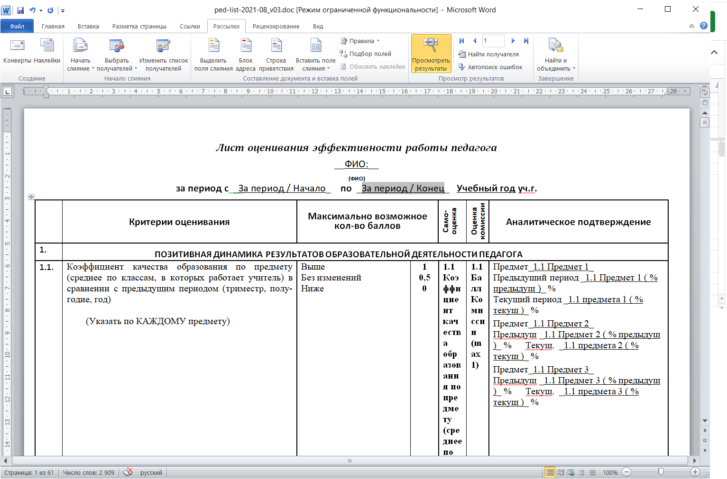

Средствами Microsoft Office настраивается слияние данных из нашей таблицы с баллами педагогов. Произведя слияние, можно распечатывать листы оценивания. В итоге получатся листы оценивания, которые автоматически заполнены данными, которые вносил педагог и администрация.
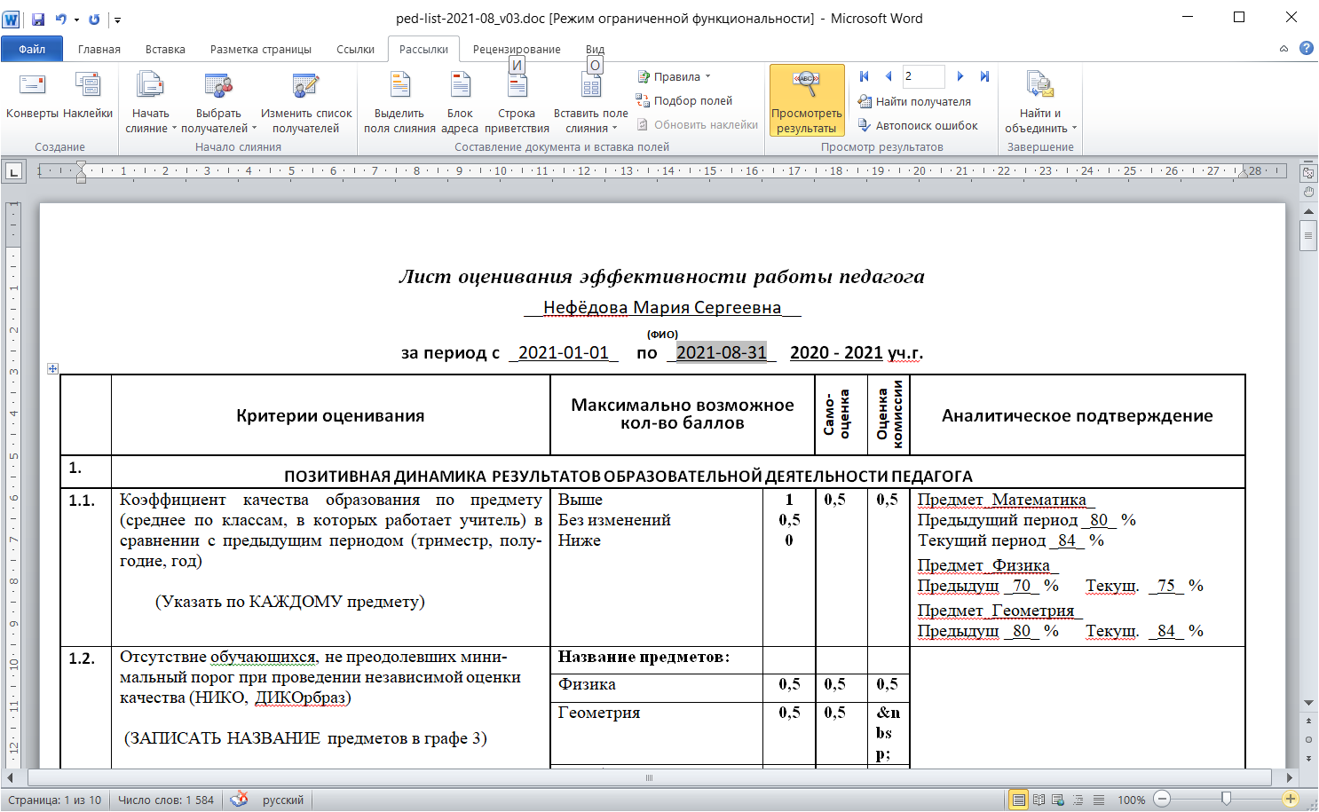

Данная схема работы сейчас отлаживается в МБОУ «СШ № 61» и вводится в эксплуатацию с августа месяца 2021 года. Описанную схему несложно внедрить в любой организации, работающей с листами оценивания педагогов.

Видео заполнения электронного листа оценивания педагогом: https://www.youtube.com/watch?v=-9g7xQ7rRmE

Видео подготовки и работы с электронным листом оценивания: https://www.youtube.com/watch?v=wdgdIIRY5Ek

Видео настройки слияния данных из таблицы Excel в шаблон документа Word: https://www.youtube.com/watch?v=spmtcywy9Wo

